Государственное автономное профессиональное образовательное учреждение
Чувашской Республики «Чебоксарский экономико-технологический колледж»
Министерства образования и молодежной политики Чувашской Республики

МЕТОДИЧЕСКИЕ РЕКОМЕНДАЦИИ ДЛЯ САМОСТОЯТЕЛЬНОЙ РАБОТЫ
МДК.03.01 ВЫПОЛНЕНИЕ РАБОТ ПО ПРОФЕССИИ «АГЕНТ БАНКА»
специальность
среднего профессионального образования
38.02.07 Банковское дело

Разработчик:
Степанова С.А., Давыдов А.А.
преподаватели

Чебоксары 2021

Методические рекомендации для студентов по выполнению внеаудиторной самостоятельной работы являются частью программы подготовки специалистов среднего профессионального образования Чебоксарский экономико-технологический колледж Минобразования Чувашии и составлены на основе Федерального государственного образовательного стандарта среднего профессионального образования (далее – ФГОС СПО) по специальности 38.02.07 Банковское дело в соответствии с рабочей программой профессионального модуля 03 Выполнение работ по одной или нескольким профессиям рабочих, должностям служащих.
Методические рекомендации для студентов по выполнению внеаудиторной самостоятельной работы подготовлены с целью организации преподавателем эффективной внеаудиторной самостоятельной работы студентов по междисциплинарному курсу 03.01 Выполнение работ по профессии «Агент банка».
Методические рекомендации по выполнению внеаудиторной самостоятельной работы предназначены для студентов очной формы обучения.
Методические рекомендации включают в себя учебную цель, краткие теоретические сведения по теме, типовые задания, задания для самостоятельного решения, форму контроля и критерии оценивания.

Организация-разработчик: Государственное автономное профессиональное образовательное учреждение Чувашской Республики «Чебоксарский экономико-технологический колледж» Министерства образования и молодежной политики Чувашской Республики.

Разработчики: Степанова С.А., Давыдов А.А. – преподаватели учетных дисциплин

Рассмотрено и одобрено на заседании цикловой комиссии учетных дисциплин

Протокол № ___ от «___» ______________ 2021 г.

ОГЛАВЛЕНИЕ

- ВВЕДЕНИЕ……………………………………………………………………………...…5
- ЦЕЛИ И ОСНОВНЫЕ ЗАДАЧИ САМОСТОЯТЕЛЬНОЙ РАБОТЫ………..………...6
- ХАРАКТЕРИСТИКА ЗАДАНИЙ ДЛЯ ВНЕАУДИТОРНОЙ САМОСТОЯТЕЛЬНОЙ РАБОТЫ……………………………………………………………………………………9
- ТЕМАТИЧЕСКИЙ ПЛАН ВИДОВ САМОСТОЯТЕЛЬНОЙ РАБОТЫ…..………….12
- ПОРЯДОК ВЫПОЛНЕНИЯ САМОСТОЯТЕЛЬНОЙ РАБОТЫ СТУДЕНТОМ………………………………..………………………………………...…13
- ЗАКЛЮЧЕНИЕ……………………………………………………………………….…..23
- ЛИТЕРАТУРА………………………………………………………………………...….24

ВВЕДЕНИЕ

Настоящие методические рекомендации подготовлено в соответствии с ФГОС по специальности СПО 38.02.07 Банковское дело и программой междисциплинарного курса 03.01 Выполнение работ по профессии «Агент банка» по специальности 38.02.07 Банковское дело, учебная деятельность обучающихся предусматривает учебные занятия, самостоятельную работу, выполнение курсового проекта, практику, а также другие виды учебной деятельности, определенные учебным планом.
Рекомендации состоят из отдельных заданий, включающих темы междисциплинарного курса 03.01 Выполнение работ по профессии «Агент банка» и предназначено для самостоятельной работы студентов. Выполненные студентами задания по каждой теме оцениваются по пятибалльной системе, с учетом правильности выполненных расчетов, сделанных выводов по полученным результатам, оформления работы.
Содержание самостоятельной работы определяется в учебно-методических комплексах профессионального модуля. Практика показывает, что большинство преподавателей правильно понимают цели и задачи проведения самостоятельной работы студентов, работают над совершенствованием методики ее проведения. Вместе с тем отсутствие единых требований и подходов к организации подобных работ снижает качество их проведения. В настоящих методических рекомендациях предложен унифицированный подход к методике организации самостоятельной работы, раскрыта типовая структура самостоятельной работы и представлено содержание её, предусмотренные в междисциплинарном курсе 03.01 Выполнение работ по профессии «Агент банка» по специальности 38.02.07 Банковское дело.
Целью методических рекомендаций по планированию, организации и выполнению самостоятельной работы студентов по междисциплинарному курсу 03.01 Выполнение работ по профессии «Агент банка» по специальности 38.02.07 Банковское дело является:
- систематизация и закрепление полученных знаний и навыков;
- углубление и расширение знаний;
- развитие навыков учебной деятельности, исследовательских навыков;
Задачами методических рекомендаций по самостоятельной работе являются:
- активизация самостоятельной работы студентов;
- содействие развития творческого отношения к данной дисциплине;
- выработка умений и навыков рациональной работы с литературой.

ЦЕЛИ И ОНОВНЫЕ ЗАДАЧИ САМОСТОЯТЕЛЬНОЙ РАБОТЫ СТУДЕНТОВ

Ведущая цель организации и осуществления СРС должна совпадать с целью обучения студента – подготовкой специалиста со средним специальным образованием. При организации СРС важным и необходимым условием становятся формирование умения самостоятельной работы для приобретения знаний, навыков и возможности организации учебной и научной деятельности.
Целью самостоятельной работы студентов является овладение фундаментальными знаниями, профессиональными умениями и навыками деятельности по профилю, опытом творческой, исследовательской деятельности. Самостоятельная работа студентов способствует развитию самостоятельности, ответственности и организованности, творческого подхода к решению проблем учебного и профессионального уровня.
Самостоятельная работа студентов проводится с целью:
- систематизации и закрепления полученных теоретических знаний и практических умений студентов;
- углубления и расширения теоретических знаний;
- формирования умений использовать нормативную, правовую, справочную документацию и специальную литературу;
- развития познавательных способностей и активности студентов: творческой инициативы, самостоятельности, ответственности и организованности;
- формирования самостоятельности мышления, способностей к саморазвитию, самосовершенствованию и самореализации;
- формирования практических умений и навыков;
- развития исследовательских умений;
- получения навыков эффективной самостоятельной практической и научно- теоретической деятельности.
Задачами СРС являются:
- повысить эффективность получения знаний студентами по рассматриваемым вопросам;
- сформировать и развить профессиональные навыки студентов через реализацию компетентностного подхода, который предусматривает широкое использование в учебном процессе активных и интерактивных форм проведения занятий в сочетании с внеаудиторной работой.
Квалификационные характеристики по всем специальностям среднего профессионального образования новых образовательных стандартов третьего поколения содержат такие требования, как умение осуществлять поиск, анализ и оценку информации, необходимой для постановки и решения профессиональных задач, профессионального и личностного развития; использовать информационно-коммуникативные технологии для совершенствования профессиональной деятельности; заниматься самообразованием. Обозначенные требования к подготовке студентов делают их конкурентоспособными на современном рынке труда.
В этой связи, всё большее значение приобретает самостоятельная работа обучающихся, создающая условия для формирования у них готовности и умения использовать различные средства информации с целью поиска необходимого знания.
Такой подход к обучению определяется тем, что к любому специалисту в современных условиях предъявляются требования, связанные, прежде всего, с умением самостоятельно пополнять и обновлять полученные знания, вести самостоятельный поиск необходимой информации. Поэтому ориентация образовательного процесса на саморазвивающуюся личность делает невозможным процесс обучения без учета индивидуально-личностных особенностей студентов, предоставляя им право выбора путей и способов обучения.
Решить поставленную задачу возможно, используя в учебном процессе различные формы самостоятельной работы обучающихся, создавая условия для их творческой активности и инициативы.
Аудиторная самостоятельная работа по междисциплинарному курсу 03.01 Выполнение работ по профессии «Агент банка» выполняется на учебных занятиях под непосредственным руководством преподавателя и по его заданию.
Внеаудиторная самостоятельная работа выполняется студентом по заданию на самостоятельную работу без его непосредственного участия преподавателя.
Основными видами самостоятельной работы студентов без участия преподавателей по междисциплинарному курсу 03.01 Выполнение работ по профессии «Агент банка» являются:
1. Работа с учебником.
2. Работа с нормативными документами.
3. Приготовление ответов на поставленные вопросы по темам.
4. Работа со справочником.
5. Поиск необходимой информации через Интернет.
6. Реферирование источников.
7. Решение задач по представленной методике.
8. Оформление конспекта.
Требования к оформлению текста
1.Текстовые документы (рефераты, доклады) должны быть набраны на компьютере.
2.При выполнении на компьютере текстовые документы оформляются на одной стороне листа. Основной шрифт TimesNewRoman, размер 12, абзацный отступ 1,5, интервал полуторный. Выдержать следующие размеры полей: с левой стороны – 30 мм, справа – 10 мм, снизу – 20 мм, сверху 15 мм. Расстановка переносов в словах автоматическая. Выравнивание текста по ширине листа.
3. Не допускается выделять термины и формулы, применяя шрифты разной гарнитуры.
4. Каждая страница текста нумеруется в правом нижнем углу листа, арабскими цифрами (нумерация сквозная, включая иллюстрации, расчетную часть, приложения). Титульный лист включают в общую нумерацию страниц работ. Номер страницы на титульном листе не проставляется.

ХАРАКТЕРИСТИКА ЗАДАНИЙ ДЛЯ ВНЕАУДИТОРНОЙ САМОСТОЯТЕЛЬНОЙ РАБОТЫ

Сообщение – это вид внеаудиторной самостоятельной работы по подготовке небольшого по объему устного представления информации.
Сообщение отличается от докладов и рефератов не только объемом информации, но и ее характером – сообщения дополняют изучаемый вопрос фактическими или статистическими материалами. Оформляется задание письменно, может включать элементы наглядности. Регламент времени на озвучивание сообщения – до 5 минут.
Задачи обучающегося при подготовке сообщения:
- собрать и изучить литературу по теме;
- составить план или графическую структуру сообщения;
- выделить основные понятия;
- оформить текст письменно;
- сдать на контроль преподавателю и озвучить в установленный срок.
Критерии оценки:
- актуальность темы;
- соответствие содержания теме;
- глубина проработки материала;
- грамотность и полнота использования источников;
- наличие элементов наглядности.
1. Презентация – это вид самостоятельной работы обучающихся по созданию наглядных информационных пособий, выполненных с помощью мультимедийной компьютерной программы PowerPoint.
Задачи обучающегося при подготовке презентаций:
- изучить материал темы, выделяя главное и второстепенное;
- установить логическую связь между элементами темы;
- представить характеристику элементов в краткой форме;
- оформить работу и представить преподавателю к установленному сроку.
Критерии оценки:
- соответствие содержания теме;
- правильная структурированность информации;
- наличие логической связи изложенной информации;
- эстетичность оформления, его соответствие требованиям;
- сроки представления работы.

2. Опорный конспект - представляет собой вид внеаудиторной самостоятельной работы обучающегося по созданию краткой информационной структуры, обобщающей и отражающей суть материала нормативно-правового законодательства. В его составлении используются различные базовые понятия, термины, знаки (символы) – опорные сигналы.
Задачи обучающегося при подготовке опорного конспекта:
- изучить нормативно-правовой акт, выбрать главное и второстепенное;
- установить логическую связь между элементами нормативно-правового акта;
- представить характеристику элементов в краткой форме;
- выбрать опорные сигналы для акцентирования главной информации и отобразить в структуре работы;
- оформить работу и предоставить преподавателю в установленный срок.
Критерии оценки:
- соответствие содержания теме;
- правильная структурированность информации;
- наличие логической связи изложенной информации;
- соответствие оформления требованиям;
- аккуратность и грамотность изложения;
- сроки предоставления работы.
3. Тесты и эталоны ответов к ним - это вид самостоятельной внеаудиторной работы обучающегося по закреплению изученной информации путем ее представления в контрольной форме (вопроса, ответа). Количество тестов (информационных единиц) можно определить либо давать произвольно в рамках одной или нескольких тем. Задание оформляется письменно.
Задачи обучающегося при подготовке тестов и эталонов ответов к ним:
- изучить информацию по теме;
- создать тесты;
- создать эталоны ответов к ним;
- представить на контроль преподавателю в установленный срок.
Критерии оценки:
- соответствие содержания тестовых заданий теме;
- включение в тестовые задания наиболее важной информации;
- разнообразие тестовых заданий по уровням сложности;
- наличие правильных эталонов ответов;
- тесты представлены на контроль в срок.

Критерии оценки внеаудиторной самостоятельной работы:
«Отлично» студент получает, если:
- обстоятельно с достаточной полнотой излагает соответствующую тему;
- дает правильные формулировки, точные определения, понятия терминов;
- может обосновать свой ответ, привести необходимые примеры;
- правильно отвечает на дополнительные вопросы преподавателя.
«Хорошо» студент получает, если:
- неполно (не менее 80% от полного), но правильно изложено задание;
- при изложении были допущены несущественные ошибки, которые он исправляет после замечания преподавателя;
- дает правильные формулировки, точные определения, понятия терминов;
- может обосновать свой ответ, привести необходимые примеры;
- правильно отвечает на дополнительные вопросы преподавателя.
«Удовлетворительно» студент получает, если:
- неполно (не менее 50% от полного), но правильно изложено задание;
- при изложении была допущена 1 существенная ошибка;
- знает и понимает основные положения данной темы, но допускает неточности в формулировке понятий;
- излагает выполнение задания недостаточно логично и последовательно;
- затрудняется при ответах на вопросы преподавателя.
«Неудовлетворительно» студент получает, если:
- неполно (менее 50% от полного) изложено задание;
- при изложении были допущены существенные ошибки;
- неточно формулирует термины и понятия;
- затрудняется при ответах на вопросы преподавателя.

Методические рекомендации предназначены для студентов в целях повышения уровня знаний по дисциплине МДК 03.01 Выполнение работ по профессии «Агент банка» и в качестве пособия при выполнении внеаудиторной самостоятельной работы.

ТЕМАТИЧЕСКИЙ ПЛАН ВИДОВ САМОСТОЯТЕЛЬНОЙ РАБОТЫ

Таблица 1

Тематический план самостоятельной работы

Тема | Количе  ство  часов |  | Вид и содержание самостоятельной работы
Раздел 1. Банковские продукты и услуги
Тема 1. Банковская триада. Качество банковских услуг |  | 4 | Внеаудиторная самостоятельная работа №1-2
Тема 2. Жизненный цикл банковского продукта. Ценообразование в банке |  | 2 | Внеаудиторная самостоятельная работа №3
Тема 3. Продуктовая линейка банка |  | 2 | Внеаудиторная самостоятельная работа №4
Тема 4. Корпоративный и продуктовые бренды банка. Конкурентоспособность банковских продуктов |  | 2 | Внеаудиторная самостоятельная работа №5
Раздел 2. Продажа и продвижение банковских продуктов и услуг
Тема 1. Виды каналов продаж банковских продуктов |  | 2 | Внеаудиторная самостоятельная работа №6
Тема 2. Продвижение банковских продуктов |  | 2 | Внеаудиторная самостоятельная работа №7
Тема 3. Формирование клиентской базы |  | 4 | Внеаудиторная самостоятельная работа №8
ВСЕГО |  | 18

ПОРЯДОК ВЫПОЛНЕНИЯ САМОСТОЯТЕЛЬНОЙ РАБОТЫСТУДЕНТОВ

Раздел 1. Банковские продукты и услуги
Тема 1. Банковская триада. Качество банковских услуг
Внеаудиторная самостоятельная работа №1
Определение преимуществ банковских продуктов для потребителей
Цель: научиться определять полезность банковского продукта для клиента и банка.
Практическое задание «Полезность банковских продуктов»
Содержание задания:
Используя данные с официального сайта исследуемого банка составьте список 15 банковских продуктов и опишите, какую полезность они несут для потребителей и банка, данные сведите в таблицу.
Таблица – Полезность банковских продуктов
Банковский продукт | Полезность для потребителя | Полезность для банка
1. Срочный вклад физического лица | Хранение денег, получение процентного вознаграждения,………… | Пополнение пассивов, ……………….
2. ……………………….. | …………………………….. | ……………………………….
n…………………………

Внеаудиторная самостоятельная работа №2
Организация и проведение презентаций банковских продуктов и услуг
Цель: приобретение навыков организации и проведения презентаций банковских продуктов и услуг.
Содержание заданий:
Необходимо подготовить презентацию банковского продукта и представить ее перед аудиторий.
Инструкция к выполнению. Презентация банковских продуктов должна быть яркой, запоминающейся и результативной. Необходимо сделать так, чтобы потенциальные клиенты слушали Вас и принимали ту информацию, которую Вы озвучиваете. Идеально презентовать банковский продукт так, чтобы в конце презентации клиенты оставляли заявки на потребительские кредиты, кредитные карты и другие финансовые продукты. Важно получить результат «здесь и сейчас», а не через месяц после презентации. Прежде всего, хорошо подготовьтесь к презентации. Для этого Вам достаточно ответить всего на 3 вопроса: Зачем я провожу презентацию? Кто будет слушать? Что я собираюсь сказать? Это правило можно представить наглядно в виде треугольника.
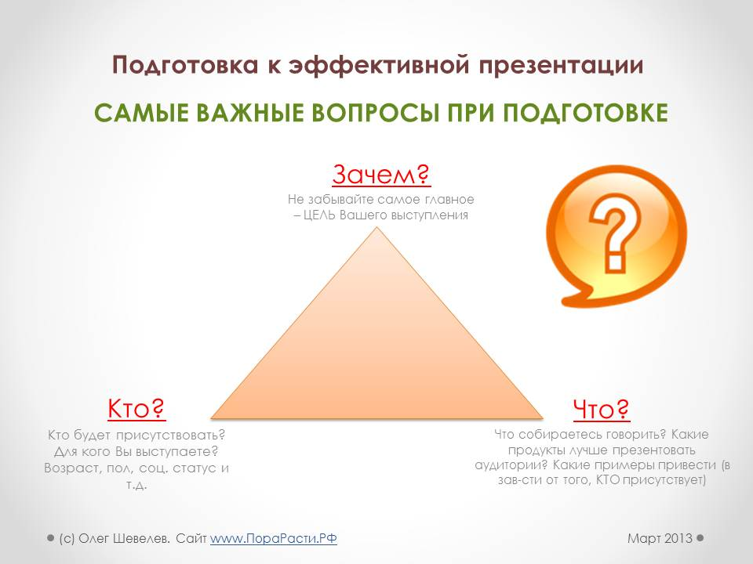
Особое внимание заслуживает вопрос ЗАЧЕМ? В принципе это ЦЕЛЬ Вашего выступления. У кого-то собрать больше заявок на кредитные продукты, у кого-то заключить договоры НПФ и так далее. Главное — держать эту цель в голове на протяжении всего выступления и не сбиваться с намеченного пути. Структура презентации должна быть продумана, а заключительная часть должна мотивировать клиентов к покупке, побуждать к действию. Это залог успешной презентации.
Ошибка многих менеджеров (особенно начинающих) при презентации банковских продуктов состоит в том, что они забывают то, ради чего выступают. Волнение, страх публичных выступлений, боязнь плохо выступить – все это не позволяет новичкам (и даже некоторым опытным специалистам) сосредоточиться на главном – на результате.
После презентации – они с облегчением выдыхают («Ура, все закончилось»), и только потом понимают, что потратили время впустую, так как нет ни одной заявки на банковские продукты.
Используйте все каналы восприятия аудитории.
Так уж устроены люди: кто-то лучше воспринимает информацию на слух, кто-то на глаз, кто-то на ощупь. А теперь представьте аудиторию, перед которой Вы выступаете. И представьте сколько клиентов Вы теряете, если задействуете всего лишь один канал передачи информации – например, только рассказываете (даже если Вы это делаете очень выразительно), ничего при этом не показывая и не давая «подержать» слушателям.
Обязательно продумайте и составьте свою презентацию так, чтобы в процессе Вы передавали и доносили информацию до присутствующих по всем (по трем) каналам восприятия. Например:
Аудиальный канал – рассказывайте выразительно, используйте метафоры, приводите примеры, задавайте вопросы аудитории и т.д.
Визуальный – опрятная форма одежды (деловой стиль), открытые жесты, мимика, покажите что-нибудь аудитории (например, вот так выглядит заявка, вот так выглядит информационный буклет, лист обратной связи, вот так выглядит кредитная карта, которую Вы можете прямо сейчас оформить 🙂 и т.д.).
Кинестетический – передайте аудитории какой-нибудь документ, образец кредитной карты, заявки, буклеты и т.д.
Используйте язык выгоды.
Язык выгод – это очень универсальный инструмент. Его можно использовать не только при продажах и презентациях в банковской сфере, но и в любых продажах. Да и не только в продажах. Если Вы уже этим инструментом пользуетесь – МОЛОДЦЫ. Если нет – обязательно берите на вооружение. Результаты использования Вас очень приятно удивят.
Суть метода в том, что при проведении презентации банковских продуктов Вы не ограничиваетесь «скупым» перечислением свойств продукта (например, у нас кредиты выдаются под низкий процент, только по паспорту, сумма до 500 тысяч рублей и т.д.). Ваша задача максимально развернуть каждое свойство продукта и донести до клиента выгоду. Конкретную выгоду, которую он получит от этого свойства продукта.
Например, низкая процентная ставка по нашему кредиту ПОЗВОЛИТ ВАМ значительно сэкономить свои денежные средства.
Оформление кредита только по паспорту позволит Вам сэконоить свое время, т.к. Вам не придется собирать дополнительных документов и так далее.
Дайте пошаговую инструкцию по решению проблемы потенциальных клиентов.
Для повышения эффективности презентации лучше всего давать потенциальным клиентам пошаговую инструкцию решения их проблем. Например, как оформить потребительский кредит, о котором Вы рассказываете: кому позвонить для оформления, какие документы подготовить, как подать предварительную заявку на кредит, сделать предварительный расчет, к кому обратиться после этого, как заполнять лист обратной связи на презентации и так далее. Старайтесь давать слушателям максимально четкую последовательность действий, которые им надо сделать после презентации.
Вызовите доверие аудитории в начале презентации.
Установите контакт с аудиторией. Точнее (это главное) не забудьте сделать это в самом начале презентации. Представляться умеют все менеджеры, а вот установить контакт с аудиторией – только единицы. Без доверия не может быть продаж. Если человек Вам не доверяет – он в конце презентации ничего оформлять не станет. Даже в том случае, если его заинтересует продукт, о котором Вы рассказывали.
Существует масса способов установить контакт и вызвать доверие аудитории. Это может быть и комплимент (аудитории, компании, офису и т.д.), отвлеченная история, и даже уместный юмор.
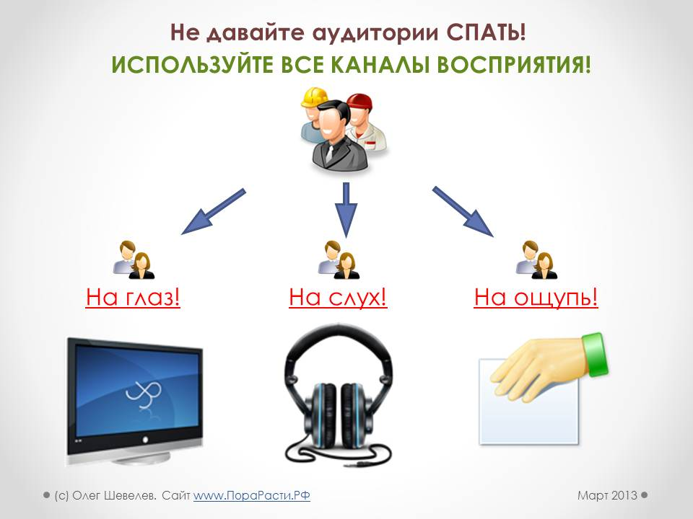

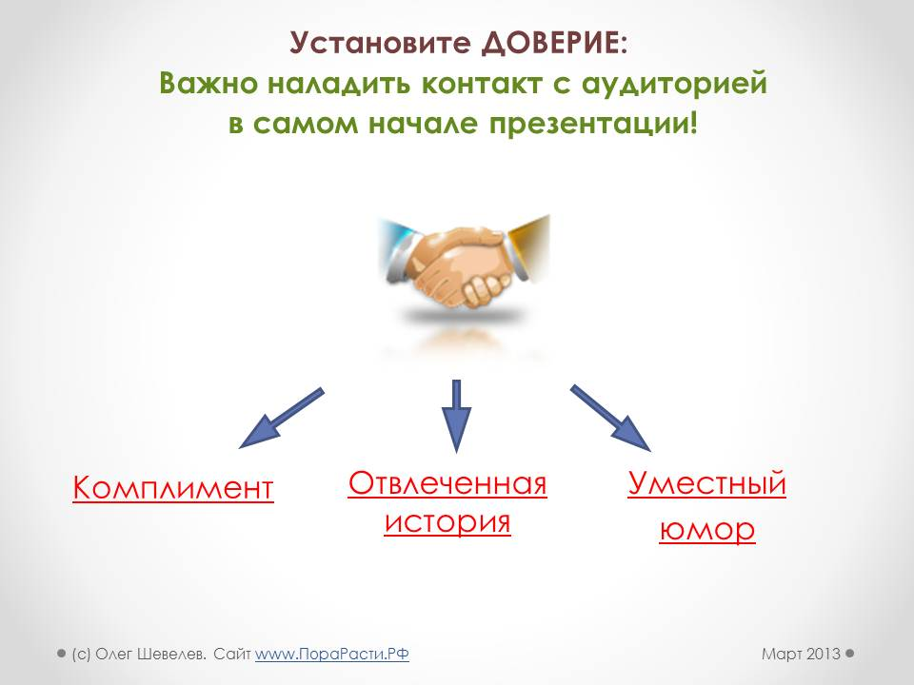
Банковские продукты достаточно сложны, их нельзя пощупать или потрогать, в отличие от айфона, а презентовать их можно, опираясь на различные свойства. При этом затронуть все аспекты продукта достаточно сложно, т.к. это занимает очень много времени.
Нужно придерживаться одного простого правила — «Каждому по потребностям».
Несмотря на всю простоту формулировку, многие сотрудники, к сожалению, данный принцип не соблюдают. Они начинают рассказывать в целом о продукте, стараются наиболее полно описать его, очень часто концентрируются на свойствах, которые считают наиболее важными для себя. При этом забывают о том, что клиенту эти свойства могут быть вообще не интересны.
Не всегда уместно вкладчику-пенсионеру, у которого нет доступа к интернету, презентовать в дополнение ко вкладу услугу интернет-банка, даже если она бесплатная, а сам функционал интернет-банка безупречен.
Сделать презентацию более адресной помогает сегментация клиентской базы, позволяющая достучаться с Вашим предложением до каждого клиента. Критерии сегментации могут быть следующими: возраст, пол, социальный статус и т.д.
Вы можете составить табличку с указанием критерия и основных потребностей клиентов, соответствующих этому критерию.
Например, по возрасту:
до 23 лет — мобильные молодые люди, вероятно, им будут интересны краткосрочные ссуды, кредитные карты, пластиковые карты для оплаты в интернете, интернет-банк и мобильный банк.
от 25 до 30 лет — в этом возрасте часто создаются семьи, поэтому и потребноcти следующие: покупка недвижимости, страхование, автокредиты и т.д.
от 30 до 45 лет — это люди со стабильным доходом. Наиболее интересны вклады, долгосрочные кредиты, и т.д.
Если клиент интересовался процентной ставкой — какая у него ключевая потребность? Конечно, ЭКОНОМИЯ! И более того, по факту клиента интересует не только процентная ставка, его интересует любая экономия по кредиту, а процентная ставка — это то, что он знает, поэтому и спрашивает. В этой ситуации Вам нужно не просто ответить на вопрос о ставке, но и в обязательном порядке обозначить клиенту, как он еще может сэкономить, обслуживаясь в Вашем банке (отсутствие комиссий, возможность досрочного погашения с пересчетом всех процентов, бесплатные дополнительные услуги и т.д.)
Необходимо зафиксировать и применить в работе следующие моменты:
1) обязательно говорите о значимых для клиента моментах (эту информацию Вы узнаете на этапе выявления потребностей);
2) говорите на языке выгоды — что именно получит клиент, какую выгоду конкретно для себя. Не стоит просто перечислять свойства Ваших банковских продуктов. Будьте готовы разворачивать даже очевидные свойства на языке выгод.
3) получайте обратную связь от клиента регулярно — не ведите монолог. Презентация это не доклад.
4) внимательно отслеживайте реакцию клиента и быстро корректируйте свою презентацию в случае необходимости.
5) усиливайте аргументацию примерами (Ваши жизненные примеры, ситуации — наверняка, у Вас на вооружении как минимум 5 случаев и примеров из практики, которые могут зацепить внимание клиентов и даже вызвать у них определенные эмоции).
6) своевременно переходите на следующий этап. Не затягивайте презентацию до бесконечности. Помните, что основная цель — это вызвать желание у клиента воспользоваться Вашим предложением. Как только Вы чувствуете, что такое желание возникло — сразу действуйте и переходите к завершению сделки.
Критерии оценивания:
(по каждому пункту отмечается 1 – присутствует, 0 – отсутствует)
1. Содержание презентации (макс. 2 балла)
1.1. соответствует представляемому материалу
1.2. Количество слайдов адекватно содержанию
1.3. Оформлен титульный слайд
2. Текст на слайде (макс. 2 балла)
2.1. Текст читается хорошо (выбран нужный размер шрифта)
2.2. Текст на слайде представляет собой опорный конспект (не перегружен словами)
2.3. Ошибки и опечатки отсутствуют
3. Анимация (макс. 3 балла)
3.1. Не используются эффекты с резкой сменой позиции (прыгающие, крутящиеся по экрану), которые мешают восприятию информации
3.2. Презентация не перегружена эффектами
3.3. Анимация применена целенаправленно
4. Иллюстрационный материал (макс. 3 балла)
4.1. Материал не скучен, есть иллюстрации
4.2. помогает наиболее полно раскрыть тему, не отвлекает от содержания выступления
4.3. средства визуализации (таблицы, схемы, графики) соответствует содержанию
5. Цветовое решение презентации (макс. 2 балла)
5.1. Выдержан единый стиль презентации
5.2. Цвет презентации не отвлекает внимание от содержания
5.3. Цвета фона и шрифта контрастны
ОЦЕНКА:
«5»- 12-11 баллов
«4» - 9-10 баллов
«3» - 7-9 баллов

Тема 2. Жизненный цикл банковского продукта. Ценообразование в банке
Внеаудиторная самостоятельная работа №3
Выявление потребностей клиентов
Цель: научиться выявлять потребности банковских клиентов-физических лиц и закрепление навыков консультирования клиентов по банковским продуктам в соответствии с их потребностями.
Оснащение: официальный сайт исследуемого банка.
Содержание заданий:
Кейс 1. «Выбор банковского продукта для физического лица».
На основании сведений о клиентах – физических лицах, представленных в таблице:
1. Предложите потенциальному клиенту три продукта из продуктовой линейки исследуемого банка. Свой выбор обосновать.
2. В каждом продукте выделить «сильные» и «слабые» стороны.
3. Весь набор банковских продуктов продуктовой линейки необходимо расположить в порядке убывания их рейтинга относительно выбранной возрастной клиентской группы.
4. Требуются ли дополнительные сведения о клиенте?
5. Какие дополнительные вопросы Вы зададите потенциальному клиенту?
6. Какие сопутствующие продукты Вы можете предложить клиенту? Обоснуйте свои предложения.

Таблица - Сведения о клиентах
Возраст | 62 года | 22 года | 42 года
Пол | Женский | Мужской | Мужской
Место работы | Пенсионер | Студент | Ведущий менеджер страховой компании
Дополнительные источники доходов | Сдача в аренду принадлежащего на праве собственности жилья | Подработка в кафе быстрого питания | нет
Цель визита в банк | Открытие вклада с целью накопления и сбережения средств. Сумма вклада 80 тыс. рублей. | Потребительский кредит на покупку компьютерной техники | Ипотека

Тема 3. Продуктовая линейка банка
Внеаудиторная самостоятельная работа № 4
Поиск информации о состоянии рынка банковских продуктов и услуг.
Цель: отработать навыки поиск информации о состоянии рынка банковских продуктов и услуг; используя официальные сайты банка и сайты рейтинговых агентств научиться определять конкурентные преимущества банка на рынке банковских услуг.
Содержание заданий:
Практическое задание «Анализ бренда банка».
Используя данные официальных сайтов российских банков, провести сравнительный анализ двух банковских брендов. Результаты представить в виде таблицы. Пример оформления и заполнения таблицы представлен ниже.
Таблица - Элементы банковских брендов

 | Элемент | Сбербанк России | АО «Казкоммерцбанк»
1 | Нейм | СБЕРБАНК | KAZKOM
2 | Логотип
3 | Слоган | Всегда рядом | Мы вместе!
4  4.1 | Философия  Миссия | Мы даем людям уверенность и надежность, мы делаем их жизнь лучше, помогая реализовывать устремления и мечты | Казкоммерцбанк работает для того, чтобы повысить качество жизни людей, открывая для них широкие возможности мира финансовых и банковских услуг, позволяющих осуществить планы, надежды и мечты с пользой для себя, своей семьи, своей компании, бизнеса, общества и страны.
4.2 | Ценности | Я – лидер  Я принимаю ответственность за себя и за то, что происходит вокруг  Я честен с собой, коллегами и клиентами  Я совершенствую себя, наш банк и наше окружение, делая лучшее на что способен  Мы – команда  Мы с готовностью помогаем друг другу, работая на общий результат  Мы помогаем расти и развиваться нашим коллегам  Мы открыты, уважаем коллег и доверяем друг другу  Все – для клиента  Вся наша деятельность построена вокруг и ради интересов клиентов  Мы хотим удивлять и радовать клиентов качеством услуг и отношением  Мы превосходим ожидания клиентов | Компетентность и профессионализм. Будучи лидером казахстанского банковского сектора, мы гордимся своими знаниями, уникальным опытом, мы следим за всеми изменениями в банковской системе в мире и предоставляем клиентам безупречные профессиональные услуги.  Честность и порядочность – фундамент Банка, его деловой репутации и главные принципы этичного взаимодействия с партнерами и конкурентами по бизнесу, качественной работы с клиентами, выстраивания правильных отношений с акционерами и сотрудниками.  Ответственность - гарантия качества нашей деятельности. Банк принимает ответственность по взятым обязательствам, установленным требованиями законодательства, договорных отношений, обычаев делового оборота и морально- нравственных принципов.  Доступность. Мы хотим быть клиенториентированным, доступным банком как для крупных компаний, так и для мелкого бизнеса, как для состоятельных, так и для людей с не очень высоким достатком. Мы считаем клиентов партнерами, мы работаем не для них, а вместе с ними.

Проанализировав информацию в таблице, ответьте на вопросы:
1. Как вы считаете, на какие группы клиентов ориентируются банки, исходя из их философии?
2. К какому типу банков относятся рассмотренные Вами кредитные институты?
3. Проводили ли банки ребрендинг или рестайлинг? Сколько раз и с какой целью?
4. Перечислите продуктовые банковские бренды и коротко расскажите о них.

Тема 4. Корпоративный и продуктовые бренды банка. Конкурентоспособность банковских продуктов
Внеаудиторная самостоятельная работа № 5

«Сила банковского бренда»
Внимательно прочтите кейс и ответьте на вопросы.
HSBC, который в западных СМИ называют брендом-захватчиком, функционирует под слоганом The world’s local bank - Местный банк для всего мира. Сообразно слогану, банк имеет дочерний и в России — HSBC Россия. Вот список некоторых регалий, которые HSBC получил за последние годы: лучший интернет-банк для физических лиц (The Banker), бренд с самой высокой стоимостью в сфере финансовых услуг (Brand Finance), 1-е место в рейтинге TОП-1000 «Крупнейший мировой банк» (The Banker), лучший банк по управлению рисками (Global Markets Euromoney). Согласно своей философии, HSBC в каждой стране мира строит свою работу исходя из локальных ценностей.
Акцент делается на том, что культурная традиция признается банком мощным механизмом воздействия на восприятие, поэтому проводятся специальные программы обучения сотрудников с целью повышения их культурной компетентности. На одном из рекламных плакатов банка HSBC изображен кузнечик и указано, что в США он вредитель, в Китае – домашний питомец, а в Таиланде –пища. Этот рекламный ход призван подчеркнуть что в основу укрепления отношений с клиентами банка положено знание культурных традиций клиентов и уважение к ним. Что же касается незыблимых ценностей, то у HSBC они не связаны именно с финансами, а – с человеческими ценностями, причем с восточным акцентом.
Перечислим ценности банка. HSBC – Восприимчивый: «Мы будем предвосхищать и удовлетворять потребности наших клиентов во всем мире с помощью нашей способности объединить глобальный охват рынков и сегментов с местными знаниями и опытом». Прогрессивный: «Мы стремимся к постоянному совершенствованию качества, эффективности через работу в команде». Отзывчивый: «Мы будем действовать быстро, чтобы мы могли удовлетворить и превзойти постоянно меняющиеся ожидания наших клиентов». Почтительный: «Мы будем проявлять корпоративную ответственность в нашей деятельности, мы стремимся к благополучию и развитию наших местных общин». Честность: «Мы будем обращаться с клиентами, сотрудниками и поставщиками справедливо и объективно».
Вопросы:
1. Охарактеризуйте бренд банка, который вы исследуете.
2. Имеет ли Ваш банк дочерние банки и филиалы в дальнем или ближнем зарубежье? Менялись ли слоган, логотип или философия банка в зависимости от культурных или национальных традиций тех стран, где расположены филиалы?
3. На Ваш взгляд, стоит ли при расширении своего географического присутствия, вносить изменения в бренд?

Раздел 2. Продажа и продвижение банковских продуктов и услуг
Тема 1. Виды каналов продаж банковских продуктов
Внеаудиторная самостоятельная работа № 6
Формирование положительного мнения у потенциальных клиентов о деловой репутации банка.
Цель: отработать навыки положительного мнения у потенциальных клиентов о деловой репутации банка, его имидже и бренде.
Оснащение: кейс-задание, официальный сайт исследуемого банка.
Содержание заданий:
Кейс 2. «Запоминающийся образ банка».
Внимательно прочтите кейс и ответьте на вопросы.
Анализ показывает, что существует несколько основных путей формирования запоминающегося образа банка и его успешного позиционирования в сознании клиентов:
- Традиционно рекламный. Заключается в поиске нестандартных решений представления стандартных банковских услуг и ассоциации банка с запоминающими образами. Данный путь является достаточно перспективным, но и является наиболее рискованным. Необходимым условием использования такого подхода является тщательное тестирование, отбор и обкатка рекламных идей на представителях целевой аудитории.
- Акцент на современные банковские технологии (системы передачи данных, INTERNET и пр.). Данный путь в настоящее время успешно используется банками, которые с момента своего появления активно позиционировали себя как высокотехнологичные кредитные учреждения. В настоящий момент такой подход использует, например, банк «Тинькофф».
- Перенос основного акцента рекламы с услуг и технологий на рекламу персонала, сотрудников банка. Есть все основания полагать, что реклама банка через призму компетентного и открытого персонала будет занимать все большее и большее место в общем рекламном пространстве. Как правило в сознании потребителя услуга неотделима от ее носителя.
Вопросы:
1. Какой путь из предложенных выше трех вариантов использует исследуемый банк, для формирования запоминающегося образа и его успешного позиционирования в сознании клиента?
2. Эффективен ли этот путь, на ваш взгляд? Что бы могли предложить Вы?

Тема 2. Продвижение банковских продуктов
Внеаудиторная самостоятельная работа № 7
Использование различных форм продвижения банковских продуктов
Цель: приобретение навыков использование различных форм продвижения банковских продуктов.
Содержание заданий:
Кейс 4. «Банковская реклама».
Внимательно прочитайте текст и ответьте на вопросы.
С точки зрения банковской специфики особое значение имеет классификация форм рекламы в зависимости от рекламируемых объектов. По этому критерию выделяют:
- рекламу банковского продукта (знакомит клиентов с новыми услугами);
- рекламу банка (привлекает внимание потребителей к определенному банку);
- рекламу цели потребления (вызывает или сформировывает у покупателей новые потребности).
Реклама банковского продукта эффективна в деятельности коммерческих банков, пока конкуренция на банковском рынке не приобретает острый характер.
1.Приведите примеры использования различных форм рекламы Вашим банком.
2. Какую цель преследует банк в каждом конкретном случае? Какая форма рекламы, на ваш взгляд, эффективнее, и почему?
3. Какая реклама заинтересовала бы Вас как потенциального или действительного клиента банка?

Практическое задание «Рекламируем наш банк».
Для того чтобы организация деятельности банка была эффективной, нужно проводить рекламные кампании. Определите, в чем состоят конкурентные преимущества исследуемого банка, продолжив ряд предложений:
1. Наша стратегия эффективна, потому что...
2. Сила нашего банка заключается в том, что...
3. Наши тарифы самые привлекательные, потому что...
4. У нас прочная конкурентная позиция, потому что...
5. У нас обширная клиентская база, потому что...
6. От нас не уходят клиенты, потому что...
7. Наш банк — один из лидеров банковского бизнеса, потому что...
8. Мы постоянно расширяемся, потому что...
9. Мы стремимся поддерживать наших клиентов, потому что...
10. Мы хорошо защищены от любых недружественных нападений,
потому что...

Практическое задание «Реклама для VIP-клиентов банка».
Коммерческий банк установил новые (более выгодные) процентные ставки по вкладам населения в рублях и иностранной валюте. Разработайте рекламное информационное письмо для VIP-клиентов банка. Какие приложения вместе с письмом, по вашему мнению, необходимо будет вложить в конверт? Как называется подобный вид рекламы?

Кейс 5. «Работа банков в социальных сетях».
Внимательно прочитайте текст и ответьте на вопросы.
Есть взгляд на развитие банковской отрасли в ближайшем будущем, согласно которому банкам необходимо «перемещаться» туда, где присутствуют их потенциальные клиенты. Пионерами маркетинга в социальных медиа стали банки США ¬– Citibank, Bank of America, ING Direct и USAA. Как пишет журнал "People-on-Line", основным направлением работы зарубежных банков в социальных сетях, остается непосредственное общение с клиентами, в том числе, потенциальными. Во главе угла - совершенствование услуг и информирование уже существующих клиентов о дополнительных возможностях. Блог, как зеркало кредитной истории. Другим направлением использования социальных сетей является оценка кредитных рисков. В социальных сетях клиенты, как на ладони. Рекомендуется после обращения клиента в банк за кредитом изучить его поведение в социальных сетях.
Задания
1. Дайте оценку деятельности банков в социальных сетях.
2. Предложите пути использования блогов для получения полезной информации банками. Сделайте выводы.

Тема 3. Формирование клиентской базы
Внеаудиторная самостоятельная работа № 8

Задание1. Создание тестовых заданий:
Студенту необходимо составить тестовые задания по предложенной теме в размере 20 штук. К каждому вопросу предлагается 4 варианта ответа (а,б,в,г,). Допускается использование таких вариантов ответов как: нет правильного ответа и все ответы верны. Тесты сдаются в электронном варианте на диске. Папка должна носить название – Ф.И. студента, группа. В папке 2 файла: тесты и ответы на них.
Критерии оценки:
-«отлично» - тесты составлены грамотна в количестве 20 штук;
- «хорошо» - тесты имеют небольшие замечания по формулированию вопросов, количество 20 штук;
- «удовлетворительно» - имеются грубые замечания в формулировке вопросов и ответов к тестовым заданиям, количество тестов не менее 18 штук;
- «неудовлетворительно» - тесты не сделаны.

ЗАКЛЮЧЕНИЕ

Целью самостоятельной работы студентов является овладение фундаментальными знаниями, профессиональными умениями и навыками деятельности по профилю специальности, опытом творческой, исследовательской деятельности. Самостоятельная работа студентов способствует развитию самостоятельности, ответственности и организованности, творческого подхода к решению проблем учебного и профессионального уровня.
Задачами самостоятельной работы студентов являются:
- систематизация и закрепление полученных теоретических знаний и практических умений студентов;
- углубление и расширение теоретических знаний;
- формирование умений использовать нормативную, правовую, справочную документацию и специальную литературу;
- развитие познавательных способностей и активности студентов: творческой инициативы, самостоятельности, ответственности и организованности;
- формирование самостоятельности мышления, способностей к саморазвитию, самосовершенствованию и самореализации;
- развитие исследовательских умений;
- использование материала, собранного и полученного в ходе лекций, на практических занятиях, в ходе самостоятельной работы при написании курсовой работы, а также для эффективной подготовки к итоговым зачетам и экзаменам.
Внеаудиторная самостоятельная работа выполняется студентом по заданию на самостоятельную работу без непосредственного участия преподавателя.
Основными видами самостоятельной работы студентов без участия преподавателей являются:
- формирование и усвоение содержания конспекта лекций на базе рекомендованной преподавателем учебной литературы, включая информационные образовательные ресурсы (электронные учебники, электронные библиотеки и др.);
- написание рефератов;
- создание презентаций;
- подготовка к контрольным работам;
- выполнение заданий на самостоятельную работу в виде ответов на контрольные вопросы, решения отдельных заданий по отдельным разделам содержания дисциплины и т.д.
Контроль и оценка результатов освоения дисциплины осуществляется преподавателем в процессе проведения практических занятий, тестирования, а также выполнения студентом индивидуальных заданий, проектов, исследований.
ЛИТЕРАТУРА

Основная литература
3.2.1. Печатные учебные издания
- Банковские операции : учебное пособие для СПО / О.И. Лаврушин под ред. и др. — Москва : КноРус, 2016. — 380 с.
- Банковское дело в 2 ч. Часть 1: учебник и практикум для СПО / В. А. Боровкова [и др.] ; под ред. В. А. Боровковой. — 4-е изд., перераб. и доп. — М. : Издательство Юрайт, 2018. — 390 с.
- Бондарева Т. Н. Бухгалтерский учет в банках: учебное пособие для СПО/ Т. Н. Бондарева /. - Ростов-на-Дону : Феникс, 2016. – 152 с.
- Бондарева Т.Н.. Галкина . Е.А. Ведение кассовых операций: учебное пособие/ Т.Н.. Бондарева, . Е.А.,Галкина/ Ростов н/Д: Феникс, 2017 – 190 с.
- Бухгалтерский учет в коммерческих банках (в проводках) : учеб. пособие для СПО / Г. Н. Белоглазова [и др.] ; под ред. Г. Н. Белоглазовой, Л. П. Кроливецкой. — 3-е изд., перераб. и доп. — М. : Издательство Юрайт, 2017. — 338 с.
- Ведение расчетных операций: Учебник / О.И. Лаврушин, под ред. — Москва : КноРус, 2017. — 245 с.
- Каджаева М. Р. Ведение расчетных операций: Учебник для СПО, 2-е изд., перераб. и доп Москва «Академия», 2017. – 272 с..
- Костерина, Т. М. Банковское дело : учебник для СПО / Т. М. Костерина. — 3-е изд., перераб. и доп. — М. : Издательство Юрайт, 2018. — 332 с.
- Основы банковского дела: учебник для СПО / Е.Б.Стародубцева. — 2-е изд., перераб. и доп.— М.: ИД «ФОРУМ»: ИНФРА-М, 2018. — 288 с..

3.2.2. Электронные издания (электронные ресурсы)
- Электронный ресурс Банка России - Режим доступа http://www.cbr.ru .
- Справочно-правовая система «ГАРАНТ».- Режим доступа http://www.aero.garant.ru.
- Справочно-правовая система «КонсультантПлюс»- Режим доступа http://www.consultant.ru Информационный банковский портал [Электронный ресурс]. – Режим доступа: http://www.banki.ru.
- Материалы сайта Ассоциации российских банков: Координационный комитет по стандартам качества банковской деятельности. Стандарты качества банковской деятельности (СКБД) Ассоциации российских банков [Электронный ресурс]. – Режим доступа: http://www.arb.ru.
- Материалы Информационного агентства – портала Bankir.ru [Электронный ресурс]. – Режим доступа: http://www.bankir.ru.

3.2.3. Дополнительные источники
Нормативные документы
- Гражданский кодекс Российской Федерации от 30.11.1994 г. № 51-ФЗ с измен-ми.
- Федеральный закон от 02 декабря 1990 г. № 395-1 «О банках и банковской деятельности» (ред. 23.05.2018 г.).
- Федеральный закон от 10 июля 2002 г. № 86-ФЗ «О Центральном Банке Российской Федерации (Банке России)» (ред. 23.04.2018 г.).
Дополнительные учебные издания
- Банковское дело : учебник для вузов / О. И. Лаврушин, Н. И. Валенцева [и др.] ; под ред. О. И. Лаврушина. — 12-е изд., стер. — М. : КНОРУС, 2018. — 800 с.
- Банковское дело: Учебник для вузов / ред. Г.Г. Коробова. - М.: Экономистъ, 2018. - 751 c.

